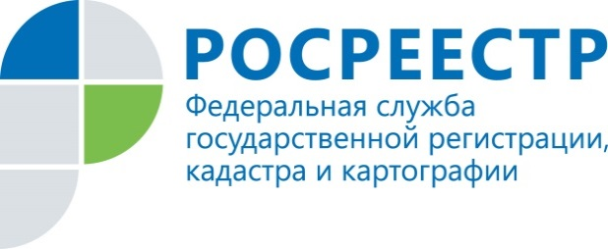
Актуализация результатов государственной кадастровой оценки земель населенных пунктов на территории Курской области

В 2021 году на территории Курской области областным бюджетным учреждением «Центр государственной кадастровой оценки Курской области»на основании решения комитета по управлению имуществом Курской области от 20.12.2019 № 01-18/1400 «О проведении государственной кадастровой оценки земель населенных пунктов»была проведена актуализация результатов государственной кадастровой оценки земель населенных пунктов.
Результаты определения кадастровой стоимости земельных участков земель населенных пунктов и средние значения удельных показателей кадастровой стоимости земель населенных пунктов в разрезе муниципальных районов (городских округов) Курской области по состоянию на 01 января 2021 утверждены решением комитета по управлению имуществом Курской области от 24.11.2021 № 01.01-17/1159 «Об утверждении результатов определения кадастровой стоимости земель населенных пунктов на территории Курской области».
Отмечаем, что с указанным нормативно правовым актом можно ознакомиться:
- на официальном сайте Администрации Курской области http://курск.рф;
- на официальном интернет-портале правовой информации
www.pravo.gov.ru;
- на официальном сайте Росреестра https://rosreestr.gov.ru/.
Результаты ГКО внесеныс 27.12.2021 по 24.01.2022 в Единый государственный реестр недвижимости (далее – ЕГРН)и применяются с 01.01.2022.
Для удобства граждан, актуальную кадастровую стоимость объектов недвижимости и дату ее внесения ЕГРН можно узнать, воспользовавшись электронным сервисом «Справочная информация по объектам недвижимости в режиме on-line» на официальном сайте Росреестра, а также заказав выписку из ЕГРН о кадастровой стоимости объекта недвижимости.

